Aan de ouders en aan de kinderen van groep 1/2,

Ik wens jullie allemaal een gelukkig en gezond 2021!
Het nieuwe jaar begint weer anders dan anders. We zitten weer in een lockdown.

Ik ben heel benieuwd wat jullie allemaal hebben gedaan in de kerstvakantie.
In de bijlage bij deze brief kun je een blad vinden waarop je een tekening kunt maken over de leukste activiteit die je in de kerstvakantie hebt gedaan. Je kunt natuurlijk ook een tekening maken op een ander tekenpapier.
Je mag je mama of papa vragen een foto te maken van je tekening en die kunnen ze dan naar mij opsturen via Parro.

Ik heb hieronder een aantal speltips opgeschreven voor deze week die jullie alleen of samen met jullie moeder of vader of broertjes of zusjes kunnen gaan doen.
In groep 1/2 bieden we elke week een nieuwe letter aan.
Voor aankomende week is dit de letter n (van het woord nieuwjaar).
Hieronder staan een aantal ideeën wat je met de letter van de week kunt gaan doen.
Noem om de beurt een woord waar de letter van de week in voorkomt.
Schrijf samen met je papa of mama de woorden op waar de letter van de week in voor komt
Wie heeft er als eerste tien keer de letter van de week omcirkeld in de krant of tijdschrift.
Klei een letter
Maak de letter van de week met speelklei of zelf hardende klei.
Letters verven
Teken een open letter van de week en laat de kinderen deze verven.

Verder hieronder nog wat tips voor deze week.
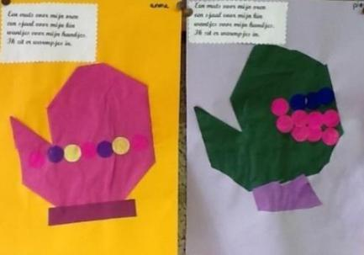
Warme winterwanten
Vouw warme winterwanten en versier ze door erop te tekenen of er figuurtjes op te plakken.
Werkwijze:

Vouw 16 vierkantjes. Knip één hokje in de hoek weg. Vouw nu alle hoekjes om. Knip bij het weggeknipte blokje een stukje in voor de duim, zie afbeelding. Vouw de duim om.

Geluidenspeurtocht
Ga op een geluidenspeurtocht en kruis op de kaart aan wat je allemaal hoort. Je kunt zelf een bingokaart maken of de gratis speurtocht van Kleuteruniversiteit downloaden: https://www.kleuteruniversiteit.nl/wp-content/uploads/2020/04/Kleuteruniversiteit-geluidenspeurtocht.pdf

Sneeuwuilen
Neem een kurk of dop en witte verf. Bekijk sneeuwuilen op internet.

Stempel ze op een gekleurd vel papier.

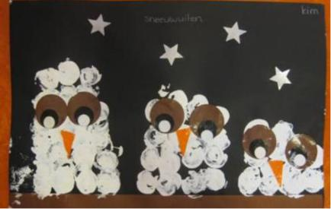
Sneeuwdans (bron: Koekeloere)

https://www.youtube.com/watch?v=Xp39zBoG5xI

Sneeuwt het al? Sneeuwt het al?

ik wil vlokken overal

ik wil sleetje rijden van de heuvel naar benee

lekker buiten met mijn slee.

Eén keer links en één keer rechts

handen in je zij

een keer hoog en een keer laag

dans je mee met mij?

want misschien is er een kans

als ik de sneeuwdans dans

misschien is er een kans.

Beweegspel
Dobbel bewegingen. Spreek samen af waar de hoeveelheden voor staan. Bijvoorbeeld:

- Spring tien keer.

- Zwaai tien keer met beide armen.

- Huppel drie rondjes.

- Doe tien jumping-jacks (Wijd-sluit sprong, armen en benen tegelijk).

- Hinkel 20 tellen op één been.

- Loop acht passen achteruit.

Je kunt ook de Kleuteruniversiteit bewegingsdownload gebruiken en deze bewegingen imiteren:

https://www.kleuteruniversiteit.nl/wp-content/uploads/2020/03/Kleuteruniversiteit-dobbelbewegingen.pdf
Balletje rollen
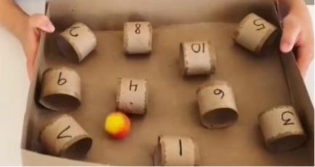
Zorg voor een deksel van een schoenendoos of een dienblad met opstaande rand. Knip wc-rollen doormidden. Schrijf getallen op de wc-rollen en plak ze in het deksel of bevestig ze met plakband op het deksel / dienblad. Neem een klein balletje of een knikker en leg deze op het deksel. Rollen maar! Rol het balletje in de volgorde van de getallenrij door de poortjes.

Bewegend leren met meester Sander

Meester Sander zette een aantal bewegingsvideo’s online, waarin kinderen de vormen, kleuren, cijfers en het rijmen oefenen. Beweeg je mee?

https://www.youtube.com/watch?v=d3Z7GucPsyw&list=PLyWEgzUSJIQNmr45k0Ud1EmM-Vykr07QQ

Heel veel plezier met de tips!!!

Groetjes van juf Ingrid.

